Réviser les cours 3e – Liébeaux-Guth
G5 Thème 2 Pourquoi et comment aménager le territoire Français ?
Les territoires ultra-marins : une problématique spécifique

Vocabulaire :
Région ultra-périphérique
Outre-mer – ultra-marin
Métropole
DROM - COM

http://www.lelivrescolaire.fr/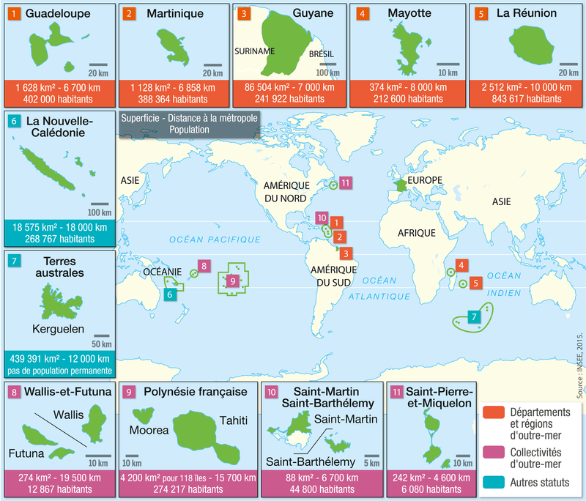

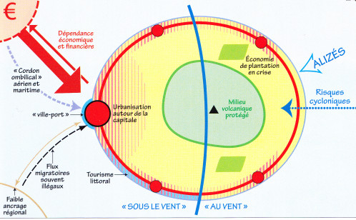

http://museclio.over-blog.com/article-cours-geographie-1ere-les-territoires-ultramarins-de-l-union-europeenne-3-104455164.html (cours de Première)

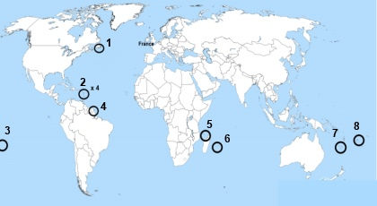

https://www.devoirs.fr/

Les spécificités géographiques | Les spécificités socio-économiques | Le déséquilibre dans la mise en valeur
Des aménagements pour aider au développement

